Руководство пользователя по внесению сведений о закупках (покупках), произведенных подотчетными лицами

Сведения о закупках (покупках), произведенных подотчетными лицами, отражаются в ПК «КС Торги» в виде договоров малой закупки. Для формирования такого договора малой закупки необходимо выполнить следующие действия:
- перейти в Навигатор \ АРМ заказчика госзаказа \ ЗМО \ Договор МЗ \ В работе и нажать на кнопку «Создать». Далее заполнить обязательно следующие поля и вкладки:
1 – в поле «Тип документа» выбрать «Иное основание» с типом «БО» (Рисунок 1)
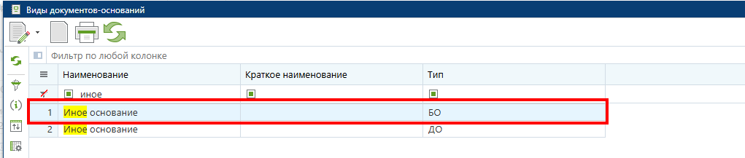
Рисунок 1
2 – поставить отметку «Заключается в бумажной форме»
3 – заполнить вкладку Товары/Работы/Услуги
4 – заполнить вкладку «Финансирование»
5 – вкладки «Получатель», «Аванс», «Дополнительно» оставить пустыми
6 – во вкладке поставщик нужно добавить поставщика – ИНН и название обязательны, счет получателя – не обязателен, если поставщик уже указан в системе, то при его выборе нужно очистить поле «Платежные реквизиты для перечисления денежных средств», для этого выделить ячейку и очистить данные кнопкой на клавиатуре «Delete» или «Del» (Рисунок 2)
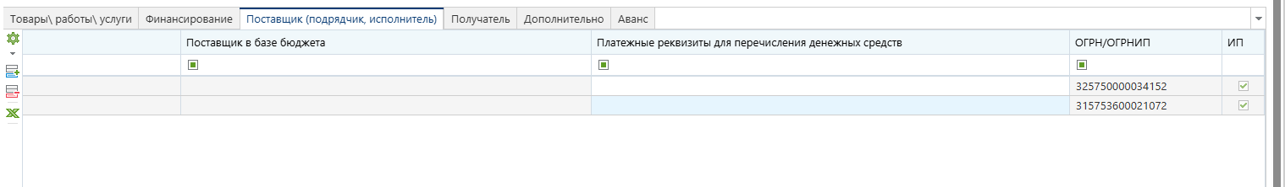
Рисунок 2
- Договор сохранить, закрыть документ, выделить в списке созданный договор и нажать кнопку «Отправить в Реестр малых закупок» (Рисунок 3)
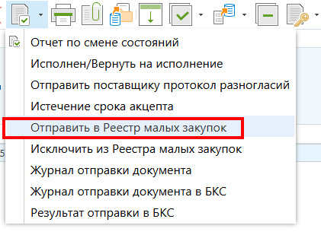
Рисунок 3
- В фильтре «Реестр малых закупок» выделить договор и нажать кнопку «Сформировать договор в БКС» (Рисунок 4)
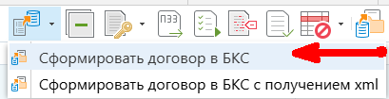
Рисунок 4

